# HTML-Validator verslag

## Naam: Jelle van Dijk Project: In-Business | AppTastico

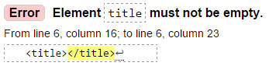

**Er moet nog een titel worden toegevoegd, zodat het er op het tabblad een mooie naam staat.**

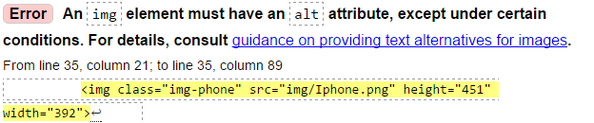

**Deze melding komt 7 keer voor.   
Er moet nog een alt toegevoegd worden aan de afbeeldingen, zodat de afbeelding meer duidelijkheid geeft wanneer deze niet geladen kan worden.**

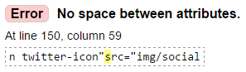

**Er staat geen spatie tussen de attributes class & source.**

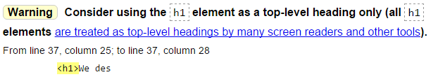

**In de h1 staat een afbeelding. Volgens de validator is dat niet de bedoeling, maar in principe zou dit niet veel uitmaken. Het is niet verboden voor google resultaten etc.**